LISTE DES CAHIERS, CLASSEURS, CHEMISES et PORTE-VUES
FRANÇAIS
1 grand cahier  du jour | 1 petit cahier  de leçons | 1 grand cahier d'écrivain  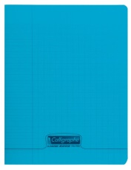 | 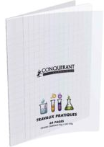  1 grand cahier TP de poésie / chants
MATHS |  | HISTOIRE | GEOGRAPHIE
1 grand cahier du jour  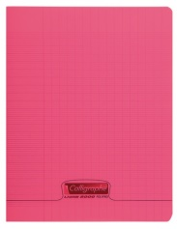 | 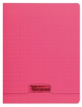  1 petit cahier de leçons | 1 grand cahier de leçons  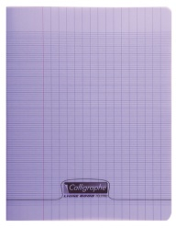 | 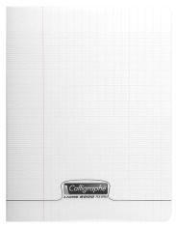  1 grand cahier de leçons
CAHIER DE LIAISON  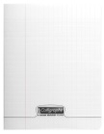  1 petit cahier | EVALUATIONS  1 porte-vue | 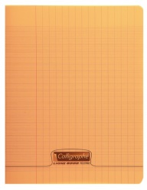  SCIENCES  1 grand cahier de leçons | 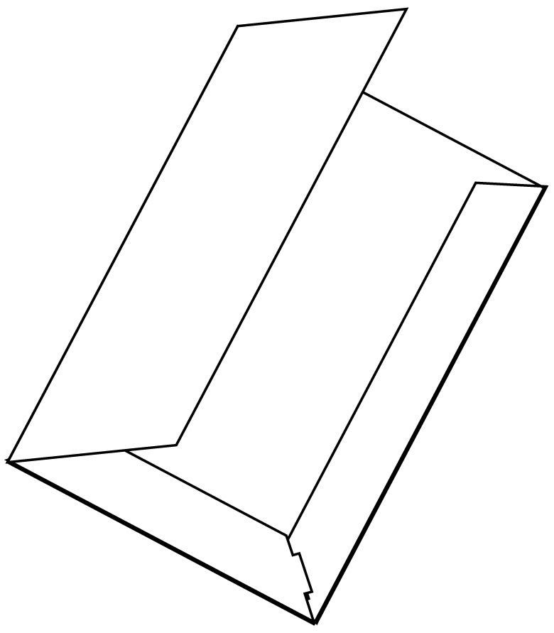  ARTS PLASTIQUES  1 Chemise à rabats
Plan de travail 1 grand classeur  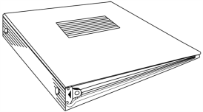  Projet "Tout autour du Monde"  Rituels du jour  Littérature - Lecture et compréhension  Enseignement moral et civique  Histoire  des Arts  et Education Musicale | ANGLAIS  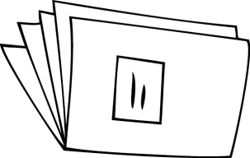  1 grand cahier | INFORMATIQUE  1 porte-vue | CATECHESE  1 grand cahier

